**Descriere proiect Codruta’s Quiz**

**Notiuni generale:**

Pentru acest proiect am folosit limbajul de programare Python, iar ca platforma pt scrierea codului am folosit un IDE (Integrated Development Environment) numit Pycharm.

Modelul de organizare al codului este de tip OOP sau programare orientata obiect.

Codul a fost scris in Pycharm, iar pt a face interactiunea cu utilizatorul mai placuta am folosit o interfata(GUI) din modulul standard Python, numita tkinter.

**Descrierea aplicatiei:**

La rularea aplicatiei se deschide o noua fereastra cu care utilizatorul va interactiona prin intermediul a trei elemente: o casuta goala unde se asteapta input-ul sau raspunsul la intrebare, si butoanele “Trimite raspuns” si “Urmatoarea intrebare”.

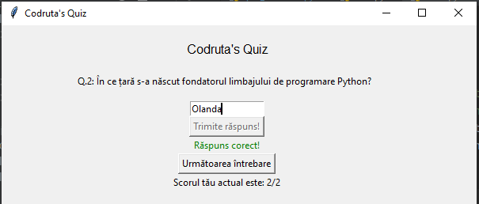

Aplicatia contine un quiz sau o lista de intrebari la care utilizatorul trebuie sa ofere un raspuns. Raspunsul introdus este verificat daca este corect sau nu si apoi se afiseaza scorul.

Codul a fost organizat in trei fisiere:

**“data.py”** – Acest fisier are o lista de dictionare de tip cheie-valoare, unde cheia contine textul intrebarii si valoarea contine raspunsul corect al intrebarii. Din acest fisier se importa datele pt clasa Question.

**“quiz_structure.py”** – Acest fisier contine doua clase Question si Quiz. Prin iterarea prin lista raw_questions si asocierea elementelor cu un obiect din *clasa Question* putem obtine o noua lista care tine separat intrebarile si raspunsurile din dictionare, iar aceasta lista va putea fi folosita la randul ei ca si parametru in cadrul clasei Quiz.

*Clasa Quiz* se ocupa, prin metodele ei, de crearea ferestrei GUI care interactioneaza cu utilizatorul, impreuna cu toate casutele si butoanele aferente. Deasemenea aceasta clasa contine mai multe metode care afiseaza intrebarile corecte pe ecran, verifca daca raspunsul introdus de utilizator este corect sau nu, calculeaza scorul si afiseaza mesajul final la terminarea tuturor intrebarilor din lista.

**“main.py”** – In acest fisier se importa datele scrise in celelalte doua fisiere mentionate mai sus. Apoi, am creat un obiect din clasa Question pt a putea initializa o noua lista unde textul intrebarilor si textul raspunsurilor se tin separat. Ultimul obiect creat este denumit “quiz”; acesta face parte din clasa Quiz si primeste ca parametru noua lista ‘questions’ creata anterior.

Din acest fisier numit “main.py” se incepe executia codului, care la apasare butonului Run deschide noua fereastra de tip GUI numita Codruta’s Quiz.

